POWIAT DRAWSKI
realizuje projekt dofinansowany z Funduszy Europejskich
pn. Pomorze Zachodnie – Wsparcie Psychologiczno – Pedagogiczne

Działanie 7.7 Wdrożenie programów wczesnego wykrywania wad rozwojowych i rehabilitacji dzieci z niepełnosprawnościami oraz zagrożonych niepełnosprawnością oraz przedsięwzięć związanych z walką i zapobieganiem COVID-19 Regionalny Program Operacyjny Województwa Zachodniopomorskiego 2014 – 2020, typ projektu 2f grantowego dla jednostek samorządu terytorialnego i ich jednostek organizacyjnych na finansowanie pomocy psychologiczno-pedagogicznej dla uczniów – z uwagi na zwiększone zapotrzebowanie w tym zakresie wynikające z pandemii COVID-19

Beneficjent: Województwo Zachodniopomorskie

Celem Projektu jest minimalizowanie negatywnych skutków związanych z występowaniem pandemii COVID – 19 poprzez realizację zajęć w zakresie wsparcia psychologiczno-pedagogicznego dla uczniów uczęszczających do szkól prowadzonych przez jednostki samorządu terytorialnego z województwa zachodniopomorskiego.

Wartość przyznanego grantu: 124 912,94 zł
w tym dofinansowanie z Europejskiego Funduszu Społecznego: 105 189,18 zł
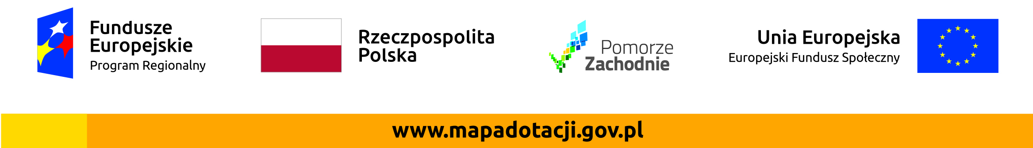
Wartość wkładu własnego Powiatu Drawskiego: 7 270,06 z

